КАРТОТЕКА ДЛЯ ВОСПИТАТЕЛЕЙ

Нетрадиционные игры и пособия по экологическому воспитанию

Дидактическая игра «Волшебный круг»
Цель:
Познакомить детей с многообразием взаимосвязей в экосистеме.
Материал:
Игровое поле состоит из двух кругов (диаметр 20 и 30 см). По окружности большого круга расположены коробочки, наполненные природным материалом (шишки, камешки, перья, ягоды, модели солнца, воды, воздуха, мелкие картинки объектов природы). Набор картинок: лес, водоем, поле в разные времена года; животные.
Правила игры:
Водящий выбирает картинку, которую размещает в центре верхнего круга и крутит стрелку. Дети поочередно открывают коробочки, на которые указывает стрелка, называют предмет, находящийся в них и объясняют взаимосвязь между данным предметом и картинкой в центре верхнего круга. Выигрывает ребенок, установивший большее количество взаимосвязей.

Дидактическая игра «Чудо-дерево». (Для старшего дошкольного возраста)
Цель:
Закрепить знания детей об отличительных признаках растений, их составляющих частях.
Материал:
Игровое поле состоит их десяти коробочек, соединенных на одной плоскости. В коробочках - береста, желуди, ягоды рябины, еловые и сосновые шишки, спил дерева, листья, мох, иголки ели и сосны. Каждая коробочка закрывается крышечкой с цифрами от одного до шести.
Правила игры:
Дети по очереди достают цифры из «мешочка», открывают соответствующую коробочку и угадывают растение по его части, объясняют функциональное значение данной части для всего растения. За правильный ответ ребенок получает фишку. Выигрывает тот, у кого к концу игры больше фишек.

Дидактическая игра «Волшебный цветок» (для старшего дошкольного возраста)
Цель:
Закрепить знания детей о значении растений в жизни человека; развивать навыки чтения готовых символов, воспитывать у ребенка потребность в заботе о растениях и о своем здоровье.
Материал:
Вырезанные из бумаги лепестки ромашки, на каждом из которых нарисован символ-шифр; кубик.
Правила игры:
Ребенку предлагается прочитать выбрать лепесток с символами значений растений в жизни человека (№ 1 – очищение воздуха, № 2 – определение времени, № 3 – предсказание погоды, № 4 – украшение окружающего мира, № 5 – создание настроения, № 6 – применение как лекарства); из игры выбывает тот, кто не сумеет расшифровать символ на лепестке.
Вариант:
У каждого игрока свой «цветок». Ведущий загадывает загадки по символам. Ребенок отгадывает и выкладывает лепестки. Побеждает тот, кто выполнил задание правильно и быстро.

Дидактическая игра «Птицы в природе» (для среднего, старшего дошкольного возраста)

Цель:
Формировать у детей осознанное понимание взаимосвязей в природе.
Развивать умение устанавливать последовательную зависимость, состоящую из нескольких звеньев (экологическая пирамида).
Материал:
Макет дерева с изображением птиц. Кубики с картинками: земля, вода, солнце, воздух, деревьев разных пород, корм для птиц, птицы разных видов. Опорные картинки: будка дерево, кора, пень, клетка, озеро, червяк, лягушка, шишка, мышка, рыбка, земля, вода, солнце, воздух.
Правила игры:
Выберите любую из птиц на картинке или предложите это сделать ребенку. Задайте вопросы: Что это за птица? Где живет?
( Предлагаются соответствующие опорные картинки).
Найдите кубики с изображением деревьев.
• Что нужно дереву, чтобы оно росло? (Земля, вода, солнце).
• Найдите кубики с изображением земли, воды, солнца. Определите их место в экологической пирамиде. (Дети находят соответствующие кубики и ставят их в основании пирамиды под кубиками с изображением деревьев).
• Чем питается птица? (Предлагаются соответствующие опорные картинки)
• Где находит себе корм?
В результате должна получиться пирамида, которая выстраивается в соответствии с этажами природы.
Как вы думаете, что случится с птицей, если исчезнет вода? (земля, солнце, воздух).

Дидактическая игра «Лесные жители»
(для среднего, старшего дошкольного возраста)
Цель:
Учить различать и называть характерные особенности диких животных, устанавливать связи между средой обитания и образом жизни и внешним видом животных.
Материал:
Картинки: животных, «домиков», детенышей, продуктов питания животных.
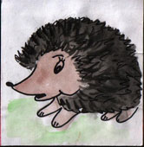 | 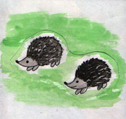 | 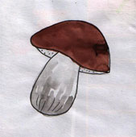 | 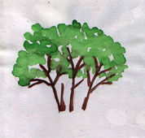
Схема для составления описательных рассказов о животных.
Правила игры:
Ребенку предлагаются картинки с изображением животных.
Назови животных. Где они живут?
Выбери и опиши животного по схеме.
Найди каждому животному детеныша. Чья семейка гуляет на поляне? (медвежья, волчья…)
Подбери животным их домики. Кто где живет?
Чем питаются животные? Выбери картинки.

Дидактическая игра «Экотаблицы»
(для старшего дошкольного возраста)
Цель:
Систематизировать знания о животном мире.
Формировать умение пользоваться графическими символами.
Развивать логическое, образное мышление.
Материалы:
- Таблицы с графическими символами;
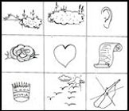 | 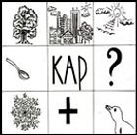 | 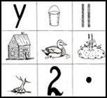 | 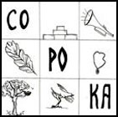
- Предметные картинки с изображением представителей животного мира.
Правила игры:
1. Ребенок выбирает таблицу с графическими символами и объясняет, какое животное зашифровано.
2. С помощью таблицы составляет последовательный рассказ о животном.

Дидактическая игра «Березка» (для старшего дошкольного возраста).
Цель:
Учить детей устанавливать причинно-следственные связи и взаимозависимость явлений природы.
Материал:
Круг диаметром 80 см на подставке. В центре круга с одной стороны - изображение веселой березки, с другой стороны - изображение грустной березки. 10 съемных деталей-символов с рисунками «друзей» березки: птичка, солнце, гриб, чистая вода, дождевой червь, божья коровка и ее личинки, почва, умеренный ветер, ребенок, поливающий березка. 10 деталей-символов «вредителей» березки: личинка майского жука, тля, гусеница, загрязненная почва, ураган, жгучее солнце, гриб-губа, жук-листоед, грязная вода (загрязненная отходами производств), ребенок, ломающий веточки дерева.
Правила игры: предлагаем ребенку выбрать деталь-символ, соотнести с «веселой» или «грустной» березкой, объяснить, как это влияет на березку и почему.
Пример: «Это птичка, ее надо поместить рядом с веселой березкой, потому, что птичка поедает насекомых-вредителей, живущих в коре и под корой березки».
«Личинка майского жука. Ее надо поместить рядом с грустной березкой, потому что, личинка живет в почве и кормится корнями деревьев. От этого деревья чахнут и погибают».
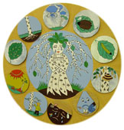 |  | 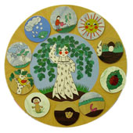
Грустная березка |  | Веселая березка

Дидактическая игра «Картина природы»

Цель:
Расширить знания детей о живой природе, средах обитания живых организмов (вода, земля, воздух).
Материал:
Объемная четырехгранная пирамида с изображением воды, земли, воздуха; съемные значки с картинками животных, растений, птиц, рыб, насекомых.
Правила игры:
Предлагаем детям рассмотреть грани пирамиды и рассказать, какая это среда обитания. Выбрать среди значков картинки живых существ, обитающих в каждой конкретной среде, разместить их на соответствующих гранях пирамиды и объяснить свой выбор.
Пример: «Это море. В море живут рыбы, морские млекопитающие, рачки, разные водоросли. Я выберу картинку с изображением дельфинов, поселю их в море, потому что это морские млекопитающие».
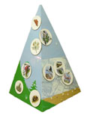 |  | 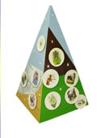
Суша, воздух, вода |  | Вода, воздух, суша

«Лягушка – путешественница»
Цель:
Обобщить знания дошкольников об объектах живой и неживой природы, об их особенностях, свойствах, характерных признаках, взаимосвязях.
Материал:
Игровое поле, карточки с изображением объектов живой и неживой природы на различные виды обобщений (человек, домашние и дикие животные, животные севера и жарких стран, птицы, насекомые; растения: ягоды, деревья, цветы; радуга, облака, снег, дождь…), схематические карточки - обозначения с различными признаками природных объектов и явлений (крыло - лапа, лес -дом, когти - копыта, весна – зима…), кубик, пуговицы - лягушки, фишки - насекомые.

1 вариант: «Лягушечьи загадки»
Цель:
Учить классифицировать объекты живой и неживой природы по заданному признаку.
Ход игры:
Дети раскладывают изображения, ориентируясь на карточки - обозначения. (Например: на левой стороне игрового поля находиться карточка - обозначение «когти», на правой - «копыта». Дети работают над обобщением понятий «хищники» и «травоядные»)

2 вариант: «Любопытная лягушка»
Цель:
Выявить взаимодействие между человеком и объектами природы, между объектами живой и неживой природы.
Ход игры:
Вокруг карточки «человек» хаотично выкладываются изображения объектов живой и неживой природы. Ребенок забрасывает лягушку, выявляет положительные и отрицательные связи выпавшего объекта с человеком (Например: Корова дает человеку молоко, но может больно бодаться и т.д.). В центре вместо карточки «человек» можно поместить любую другую (например, «лиса»), тогда дети будут выявлять связи между различными природными объектами (Например: лиса может спрятаться за камнем. Лиса ищет под камнем мышку.)
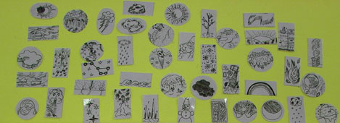

3 вариант: «Маленькие хитрости»
Цель:
Определить способы приспособления живых организмов к условиям окружающей среды.
Ход игры:
Используя кубик, фишки и двигаясь по направлению стрелок, ребенок называет способы приспособления живых организмов к среде обитания (Например: У бабочек длинный хоботок, чтобы добывать нектар из цветов.)

4 вариант «Лягушка ищет друзей»
Цель:
Развивать ассоциативное мышление на основе выделения общих свойств и признаков объектов природы.
Ход игры:
Забрасывая 2 раза пуговицу - лягушку на игровое поле, ребенок определяет связь между выпавшими объектами, ориентируясь на их общие признаки (Например: Лягушка и снег – холодные, щука и тигр – хищники…)

5 вариант «Лягушка – болтушка»
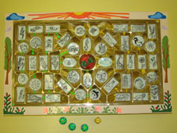
Цель:
Развивать связную речь на основе использования имеющейся у детей экологической информации.
Ход игры:
Используя кубик, фишки и двигаясь по направлению стрелок, ребенок составляет сложные предложения о выпавшем объекте (Например: Пчела - это насекомое, которое живет в улье. Слон - это животное, у которого есть хобот…) Играя с перевернутыми вниз изображениями карточками, ребенок может описывать выпавший объект, не называя его. Загадывать объект ребенок может используя только средства пантомимы.
Во всех игровых вариантах за правильные ответы дети получают фишки с изображением жучков и червячков. Выигрывает тот, у чьей лягушки больше всего насекомых.

Дидактическая игра «Кто дружит с деревом?»
(старший дошкольный возраст)
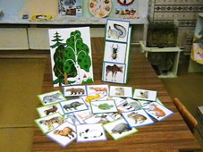
Цель:
Закрепить представления о том, что лес – это сообщество растений и животных, которые живут рядом и зависят друг от друга.
Материал:
Пано с изображением леса. Карточки с картинками животных, птиц, насекомых. Кубик с кружками красного, зеленого, синего и желтого цветов или мешочек с разноцветными пуговицами.
Правила игры:
На столе стоит пано и разложены карточки с картинками. Дети поочереди бросают кубик. Если выпадает сторона кубика с зеленым кружком, ребенок берет карточку с изображением любого животного, размещает ее на панно и рассказывает почему это животное дружит с деревом.
Например:
Это белка. Она живет на дереве в дупле, иногда сама строит гнездо. Ещё белка собирает еловые и сосновые шишки, на ветках развешивает грибы – делает запасы на зиму.
Если выпадает синий цвет – выбирает птицу; красный цвет – насекомое; желтый – птицу, насекомое, животное, которые не живут в лесу и мотивирует свой выбор.

Дидактическое пособие «Путешествие капельки Капы»
(младший дошкольный возраст)
Цель:
Познакомить детей с круговоротом воды в природе.
Материал:
Пано-схема, карточки с изображением: снежинки, дождя, сосульки, кипящего чайника; лужи, крана с водой, снежного сугроба.
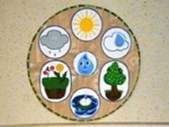
Вариант сказки:
Дети садятся вокруг пано. Воспитатель рассказывает сказку о путешествии маленькой капельке «Капе».
Жила – была маленькая капелька. Звали ее Капа. Вот она! (показ карточки с изображением капельки). Однажды капельке стало грустно и она решила отправиться в путешествие. В это время по небу проплывала дождевая тучка, и капелька быстро прыгнула на нее. Посидела чуть – чуть, посмотрела вокруг и внизу увидела цветочки. Они были такие яркие, такие красивые, что
капельке обязательно захотелось к ним. Она превратилась в дождик и попала на цветочек. Капельке очень понравилось дружить с цветочками.
Но Капа была очень любопытной, ей хотелось дальше путешествовать, и она
решила прыгнуть в озеро. Поплавала там немножко, поиграла с рыбками, а рядом с озером росло большое – пребольшое дерево. Корни этого дерева любили пить воду из этого озера, и наша капелька вместе с водичкой по
корешкам и по стволу попала на самую верхушку. Она сидела и раскачивалась и пела свою любимую песенку. Но выглянуло солнышко, и капелька превратилась в белое облачко. Вот так с тех пор и путешествует наша капелька Капа.
По ходу рассказывания сказки воспитатель перемещает капельку по кругу с объекта на объект.
• Где мы можем встретить капельку Капу? (в кране, в луже, в сугробе и т.д.) – выставляются карточки.
• Какая может быть капелька? (жидкая, газообразная, твердая) –выставляются карточки.
• Какая бывает вода в кране? (холодная и горячая)
• Какую пользу приносит капелька?
• Что будет, если капелька исчезнет?

